**Лабораторная работа №4.**

**Практическая часть.** 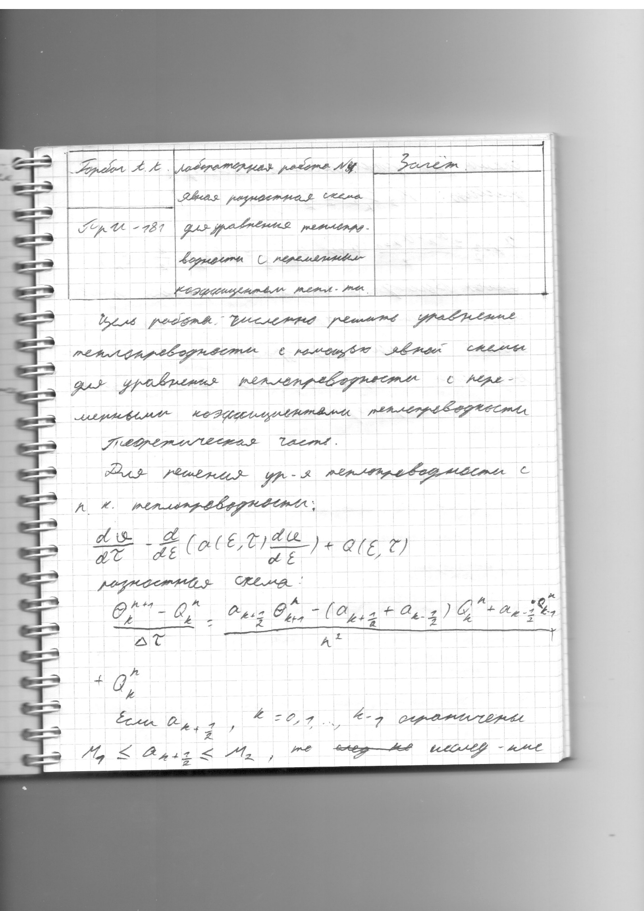

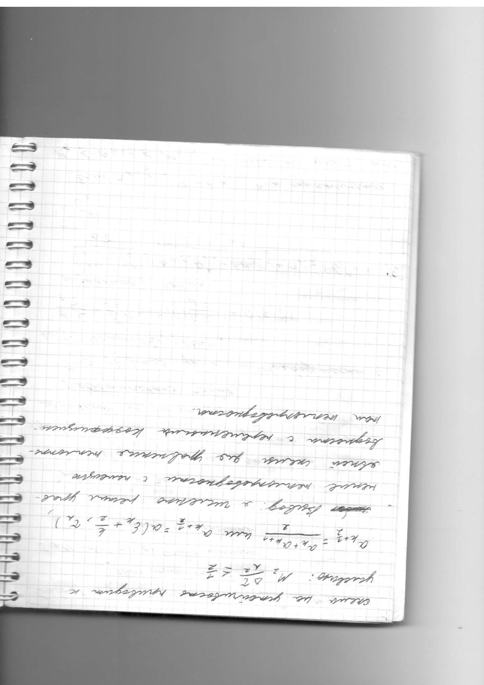

**Практическая часть.**

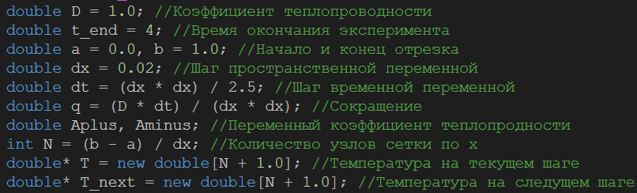

Объявление переменных.

Далее идет код из первой лабораторной для сопоставления графиков, вставлять его не буду.

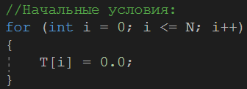

Зануление температур в начальный момент времени.

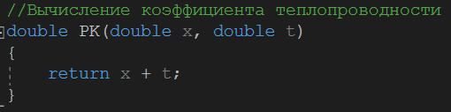

Вычисление коэффициента теплопроводности.

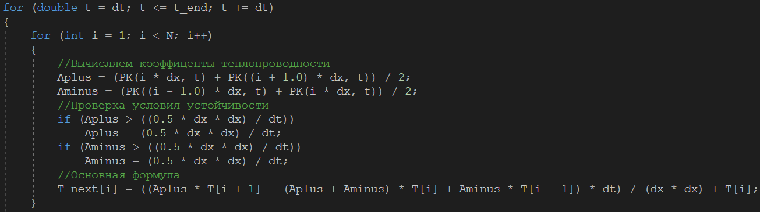

Вычисление коэффициентов теплопроводности, а далее расчет температур на следующем шаге по основной формуле.

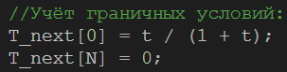

Учёт граничных условий.

**Графики.**

Голубой график – переменный коэффициент, желтый – константа.



Начальный момент времени.

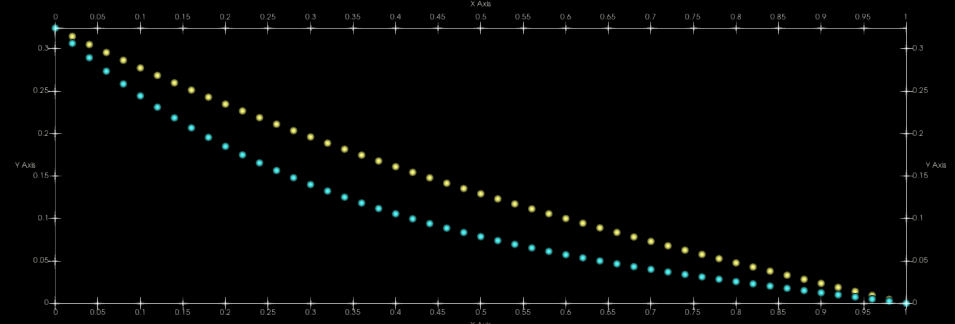

Промежуточный момент времени.

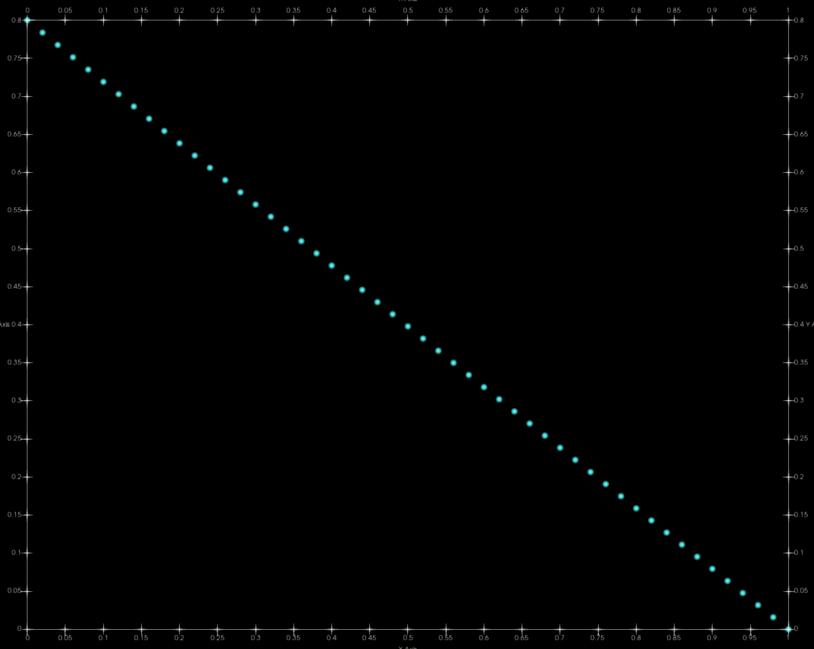

Конечный момент времени (t_end = 4).